36. SIMETRIJA
Cilj:
- Učenec nariše simetrično obliko.

Prezrcali lik čez odebeljeno črto.
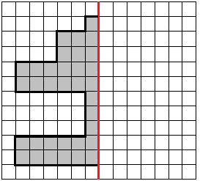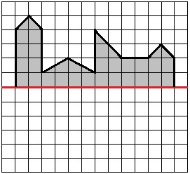

__/__

Prezrcali lik čez odebeljeno črto. Upoštevaj tudi barve.

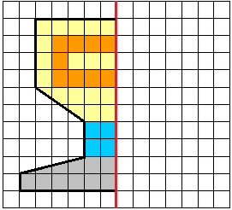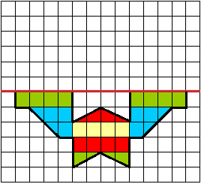

__/__

Prezrcali lik čez odebeljeni črti. Upoštevaj tudi barve.

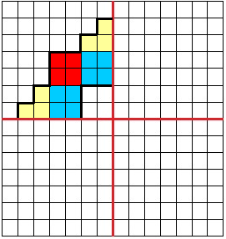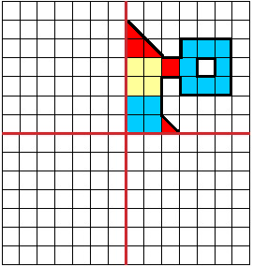

__/__

Likom nariši vse simetrale.

__/__

